**2016-2017学年度下学期城郊市重点联合体期中考试**

**高二年级地理试卷**

1、命题范围（中国地理）

2、考试时间：60分钟，分数：100分；

3、第I卷为客观题60分；第II卷为主观题（非选择题 ）共40分；

命题人：吴冰 审核人：谷力娟

**提示：这份文档没有任何人授意对其批量印刷，因此本文档仅对有需要的个人提供印刷**

读下图，回答1、2、3题。  
  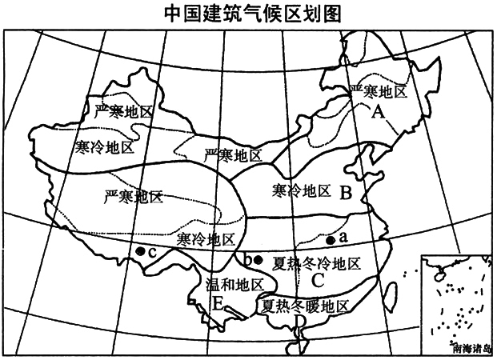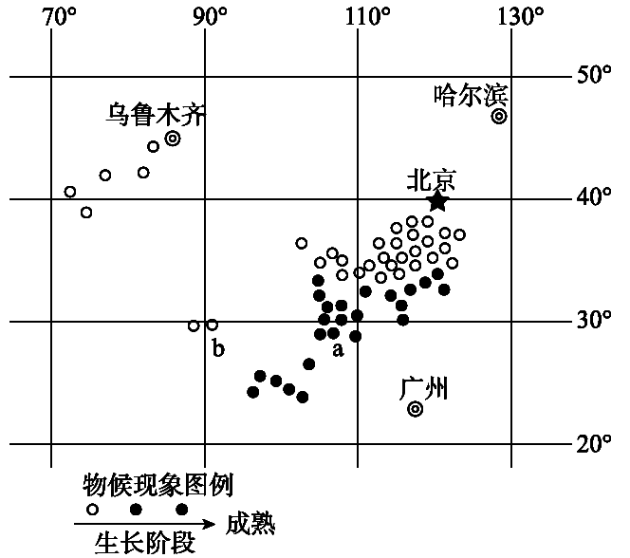

图一 图二

1、建筑物夏季不需防热、通风、防雨、防洪，冬季可考虑防寒、保温的地区是　　(　　)

A. D区     B. C区        C.E区   D. A区

2、划分A、B、C、D四个一级区域的主要依据是　　(　　)

A.降水        B. 气温         C. 日照      D. 风

3、a、b、c分别是武汉、重庆、拉萨，下列关于三城市说法正确的是　　(　　)

A. 城市服务范围相同   B. 城市等级相同

C. 都受夏季风影响D. 流经三城市的河流属于同一水系

上图图二为“多年平均情况下三月上旬我国某种农作物物候现象分布示意图”。读图回答下列4、5题。

4、图示农作物为 (　　)

A.水稻  B. 春小麦  C. 冬小麦   D. 棉花

沈阳市青松中学

高二地理试卷

1701设计工坊出品

5、导致b地物候现象比a地迟的因素是 (　　)

A. 距海远近 B.土壤肥力 C.海拔高低D. 降水状况

6、“逐水草而居”是某地域人类的生产生活方式，该地域的气候类型最可能是　　(　　)

A. 温带大陆性气候        B. 亚热带季风气候

  C. 温带海洋性气候         D. 热带雨林气候

近年来，鄱阳湖面积发生萎缩，2014年冬季鄱阳湖再创历史最低水位，放眼望去，大片湖底就像一片北方的大草原。据此回答下列7、8题

7、从水循环环节分析，冬季的鄱阳湖水位低的主要原因是　　(　　)

A. 湖水下渗减少       B. 地表径流汇入减少

  C. 海水蒸发量减少      D. 湖水蒸发增大

8、面对鄱阳湖萎缩，下列行为较为合理的是　　(　　)

A. 围湖放牧，增加经济收入      B. 围湖造田，扩大耕地面积

 C. 围湖捕捞，增加渔业产值       D. 围湖造房，解决住房困难

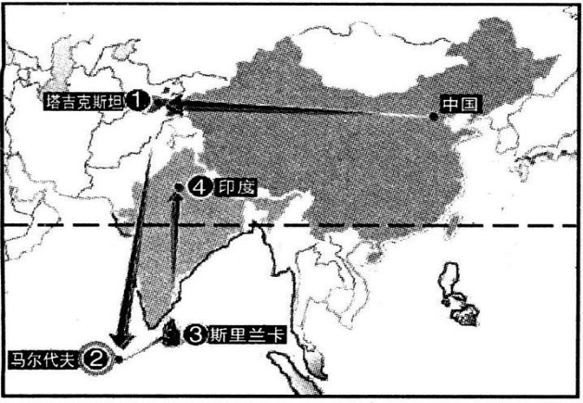 2014年9月11日至19日，习近平主席对塔吉克斯坦、马尔代夫、  
斯里兰卡、印度进行国事访问。到访四国都是“一带(丝绸之路经济带)一路  
(21世纪海上丝绸之路)”沿线的重要站点。读下图回答9、10问题。

9、这期间，下列所述自然现象正确的是　　(　　)

A. ②地看到日出的时间最早   B. ①地的白天时间最长

C. ③地的正午太阳高度比④地大 D. 太阳直射点正向北移动

10、有关这四个国家的叙述正确的是　　(　　)

A. 中印合作领域在于海洋资源的共同开发 B. 斯里兰卡是亚洲最大的岛国，盛产茶叶

C. 马尔代夫为旅游胜地，淡水资源丰富 D. 中塔合作发展的优势是能源贸易

下图为我国东北地区河流封冻等日数图，图中阴影部分为东北主要粮食种植区，回答11、12、13问题。  
 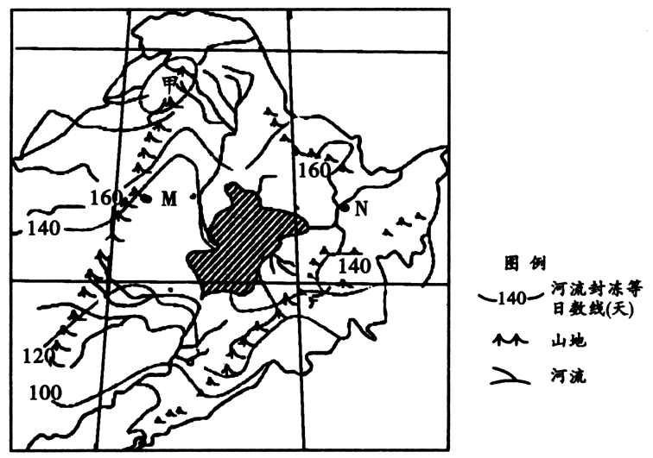

11、甲所在闭合曲线内河段的封冻日数可能是 (　　)

A. 155天     B. 175天    C. 195天    D. 215天

12、下列关于M和N两地叙述正确的是 (　　)

A. M地封冻日数少于N地     B. 影响两地河流封冻日数的主要因素是纬度

C. M地日出时间早于N地     D. M地的河流流速慢于N地

沈阳市青松中学

高二地理试卷

1701设计工坊出品

13、阴影部分主要种植的粮食作物是 (　　)

A. 水稻      B. 玉米   C. 小麦    D. 甜菜

2014年世界湿地日的主题为“湿地与农业”,宣传口号是“湿地与农业:共同成长的伙伴”。完成14、15题。

14、湿地为农业提供的生态服务功能主要是(　　)  
 ①防风固沙和保护农田　②调节气候和涵养水源　  
 ③调节径流和蓄洪防旱　④降解污染和稳定大气成分

A. ①②      B. ②③    C. ③④     D. ①④

15、下列体现2014年世界湿地日主题思想的是(　　)

A. 巴西大规模开发热带雨林     B. 荷兰大规模填海造陆

   C. 美国休耕轮作  D. 中国停止开发“北大荒”

每年4、5月份，我国北方进入沙尘天气高发时期，严重时甚至影响南方广大地区，对人民的生产、生活造成诸多影响。根据所学知识完成下列22、23题。

16、我国东部地区在一次源自内蒙古地区的强沙尘暴南下袭击后，下列城市洗车店外停放的汽车上，沙尘颗粒最大的是

A.四川盆地      B.云贵高原     C. 华北平原    D. 洞庭湖平原

17、下列属于合肥市内的洗车店生意相对淡月份的是　　(　　)

A. 3月     B. 6月    C. 9月  D. 12月

  某中学地理兴趣小组对某小流域进行水土流失的调查，据此回答下列问题。

18、在调查之前，该组同学需要优先准备调查区的　　(　　)  
  ①气温分布 图　 ②降水分布图　③等高线地形图　④旅游景观分布图

A. ①②   B. ②③    C. ③④     D. ①④

19、流域产沙量(一定时间内流域内产出的泥沙总量)是水土流失调查的一项重要指标。同学们提出了四种获得流域年产沙量的方法，可行的是　　(　　)

A. 测定一年内每次暴雨的土壤流失量做累加               
 B. 测定一年内每次暴雨的土壤流失量做平均               
 C. 在流域出口设置收集池，年终称取泥沙总量               
 D. 在流域源头设置收集池，年终称取泥沙总量

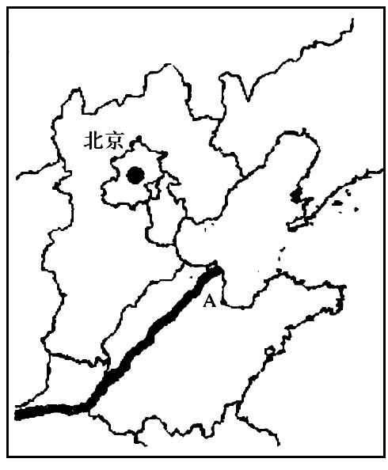20、下图是同学们根据调查结果绘制的坡度与单位面积产沙量关系曲线，其中符合水土流失一般规律的是　　(　　)  
 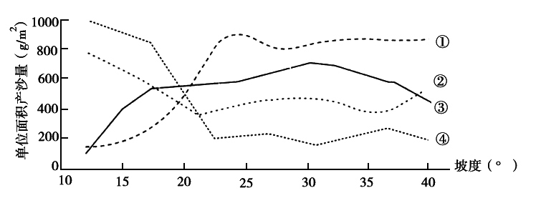

A. ①      B. ②       C. ③       D. ④

21、 读“我国局部地区示意图”，回答下列问题。(10分)

(1)图中A地区气候类型为__________，冬季盛行风向为__________风，该盛行风的成因是_____________。

1. 黄河口附近的地形为________，从地质作用方面分析，其形成的主要原因是由于流水的________作用。（4分）

沈阳市青松中学

高二地理试卷

1701设计工坊出品

(3)从地理环境整体性分析，下列地理事象与该地区地理特征不相符的是(  　　)(2分)

A.气候冬冷夏热，雨季较短 B.植被为温带落叶阔叶林 C.风力侵蚀和沉积作用较强 D.河流流量的季节变化较大，汛期较短

22、（16分）阅读图文材料,并结合所学知识回答下列问题。  
 材料一　松嫩平原示意图

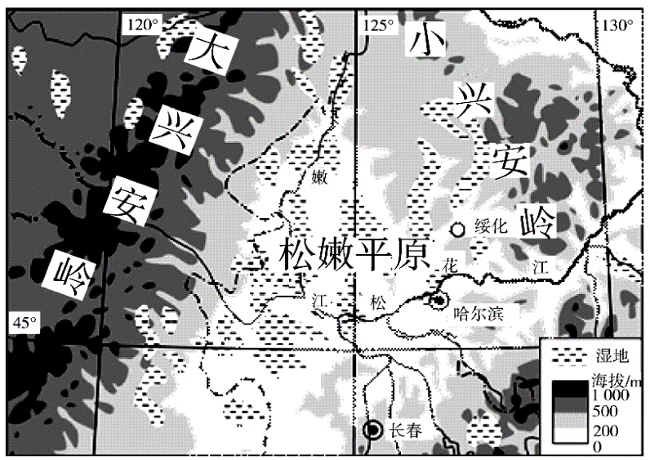

材料二　松嫩平原依托优越的自然条件,成为我国重要的商品粮基地。近年来,农业的生产资

料投入增大,现代化农业科技越来越多地应用到农业生产的整个过程,农业产量逐

年增加。  
材料三　2012年10月,黑龙江省绥化市人民政府与湖北枝江酒业股份有限公司签署《合作

协议书》,双方将合作开发绥化枝江酒业有限公司。湖北枝江酒业有近200年历史,

连续10年跻身全国白酒10强,枝江酒业投资绥化,打造福绥系列白酒,是一次双赢

互惠的合作。

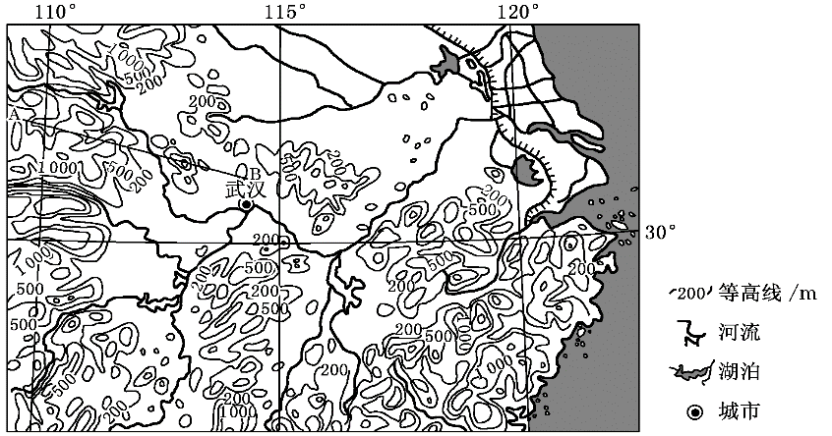 (1) 描述图示区域内河流的水文特征。(4分)

（2）简述松嫩平原农业生产的主要特点。(6分)

（3）试分析绥化市与枝江酒业合作,各自的优势条件。(6分)

23.（14）根据材料，回答下列问题。  
**材料一**　夏天人体感到炎热，主要是由高温引起的，当  
气温高于人体皮肤温度时，人就会有热感，气温越高，  
维持时间越长，人的热感越明显，风力小、湿度大、最  
低气温高则会加剧人们的热感。

**材料二**　右图为长江中下游平原等高线地形图。

1. 武汉是长江流域的“三大火炉”之一，试简述每年7～8月武汉市民感到闷热的原因。（4分）

（2） 2012年12月26日京广高铁全线开通，加快了珠江三角洲地区向湖北地区的产业转移。试分析产业转移对湖北地区人口迁移和城市化进程所产生的有利影响。（4分）

1. 武汉是我国重要的钢铁工业基地，简要分析钢铁工业的发展对武汉的城市发展造成的不利影响。有人认为武汉必须大力发展钢铁工业，你赞成吗？（6分）

沈阳市青松中学

高二地理试卷

1701设计工坊出品